**Bucle do While**

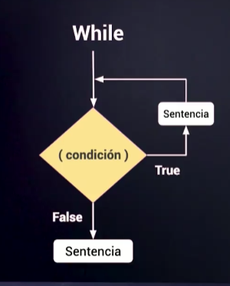

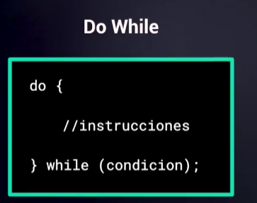

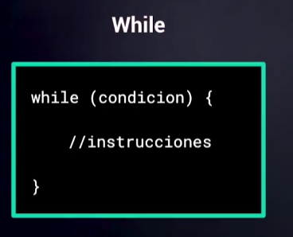

Los bucles (ciclos) nos ayudan a ejecutar una parte de nuestro código una cantidad de veces hasta que se cumpla alguna condición y podamos continuar con la ejecución de nuestro código.

Existen diferentes bucles. Por ejemplo, el buble do while:

do {

// instrucciones

} **while** (condición);

Los ciclos evaluarán si la condición se cumple y cuando deje de hacerlo no ejecutarán más el código del ciclo. Las instrucciones son las encargadas de que esta condición cambie de verdadero a falso. De otra forma, si las instrucciones nunca cambian la condición, el ciclo no se detendrá nunca, lo que conocemos como un ciclo infinito.

La clase Scanner le permite a los usuarios contestar algunas preguntas para que nuestro programa actúe de una forma u otra. Para usarla solo debemos importar la clase Scanner de las APIs de desarrollo de Java:

**import** java.util.Scanner;

**int** response = 0;

Scanner sc = **new** Scanner(System.in);

response = Integer.valueOf(sc.nextLine());